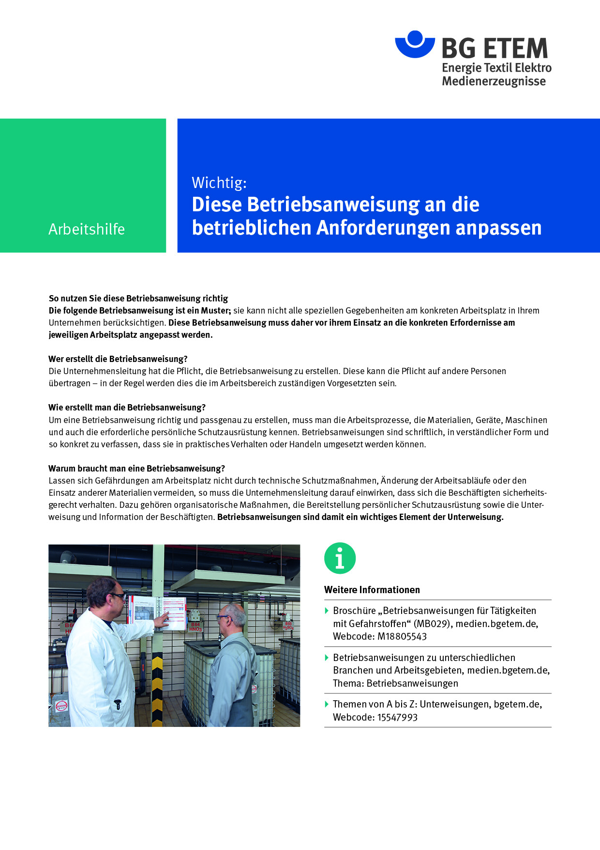

ds

|  |  |  |  |  |  |  |  |
| --- | --- | --- | --- | --- | --- | --- | --- |
| Firma:  Arbeitsbereich:  Verantwortlich: \_\_\_\_\_\_\_\_\_\_\_\_\_\_\_\_\_\_\_\_\_\_  Unterschrift | | | Betriebsanweisung  Diese Muster-Betriebsanweisung muss vor Verwendung an die tatsächlichen Betriebs-verhältnisse angepasst werden.  Arbeitsplatz:  Tätigkeit: | Stand:  B235 | | | |
| Anwendungsbereich | | | | | | |
| **Additive Fertigung – Fused Deposition Modelling (FDM)** | | | | | | |
| Gefährdungen | | | | | | |
|  | | * Quetsch-, Scher- und Einzugsstellen an bewegte Maschinenteile, wie Bewegungen des Werkzeuges und des Bauplattformträger, Zwangseinzug des Filaments * Heiße Oberflächen (Arbeitsraum und Werkstück) * Brandgefahr durch erdölbasierte Kunststoffe * Gesundheitsschädliche Dämpfe | | |  |  |
| Schutzmaßnahmen und Verhaltensregeln | | | | | | |
|  | * Maschine nur bestimmungsgemäß verwenden (Bedienungsanleitungen beachten)! * Schutzeinrichtungen und Maschinenverkleidungen regelmäßig auf Vollständigkeit und Funktionssicherheit überprüfen! Sichtprüfung vor Inbetriebnahme! Schäden oder ungewöhnliche Zustände (Hitze, Geruch) sofort dem Vorgesetzten / Verantwortlichen melden und Gerät ausschalten! * Nach dem Anhalten der Anlage den Arbeitsraum und das Werkstück erst nach einem ausreichenden Zeitraum (siehe Bedienungsanleitung) direkt berühren. Bei der Handhabung heißer Bauteile geeignete Arbeitsmittel (z. B. Greifwerkzeuge) und/ oder Schutzhandschuhe tragen! (     ) * Ess-, Trink- und Rauchverbot im gesamten Arbeitsbereich beachten! * Keine leicht entzündbaren Stoffe in Kontakt mit den heißen Oberflächen oder in deren Nähe bringen! * Hautschutzplan beachten! Die zur Verfügung gestellten Hautschutz- und Hautpflegemittel verwenden! * Hitzeschutzhandschuhe (     ) tragen! * Augenschutz (     ) tragen zum Schutz vor Kunststoffschmelze und -partikeln! | | | |  | |
| Verhalten bei Störungen | | | | | | |
|  | * Not-Halt betätigen – je nach Art der Störung Gefahrenbereich räumen und absperren * Vorgesetzten / Verantwortlichen informieren * Alarm-, Flucht- und Rettungspläne beachten. | | | | | | |
| Verhalten bei Unfällen – Erste Hilfe | | | | | | |
| O:\HV_RD_TOE\Töller\Sicherheitszeichen\Sicherheitszeichen von RBB erstellt\000_BMP_RGB_72dpi\e003_RGB.BMP | **Bei jeder Erste-Hilfe-Maßnahme: Selbstschutz beachten, Vorgesetzen informieren**   * Maschine abschalten (Not-Halt betätigen) * Verletzten bergen * Erste Hilfe leisten   **Notruf:**       Ersthelfer/-in: | | | | | |
| Instandhaltung/Prüfung | | | | | | |
|  | * Maschine zum Arbeitsende reinigen. * Mängel an der Maschine dem Vorgesetzten / Verantwortlichen melden. * Instandhaltungsarbeiten nur durch hiermit beauftragte Personen durchführen lassen. * Prüf- und Wartungsintervalle beachten. | | | | | |